Урок-путешествие «Служебные части речи»
(повторительно-обобщающий урок в 7 классе)
Учитель: Балаева Хадижат Юсуповна, учитель русского языка и литературы высшей категории, «Почётный работник общего образования Российской Федерации», «Заслуженный учитель Республики Ингушетия»
Цель: создать условия для повторения и привести в систему изученный материал по теме: «Предлог. Союз. Частица как служебные части речи»; применить полученные знания на практике.
Задачи:
В личностном направлении

- продолжить развитие мотивации к изучению предмета;
- воспитание у учащихся уважительного отношения к слову, к родному языку;
- формирование гуманных отношений на уроке;
- усвоение учащимися норм поведения в группе и коллективе в целом

В метапредметном направлении

- развитие устной монологической и письменной речи учащихся;
- развитие познавательных умений (действовать самостоятельно);
- развивать умения участвовать в диалоге, логически мыслить;
- содействовать развитию воли и настойчивости в учении посредством вовлечения учеников в активную учебную деятельность

В предметном направлении

- систематизировать знания о предлогах, союзах, частицах, их функциях и значении; о роли служебных частей речи в жизни людей;
-обобщить знания в правописании и употреблении этих слов; закреплять умения орфографического списывания
- формирование умения составлять лингвистический рассказ;

Оборудование: мультимедийный проектор, презентация, карта-маршрут, проекты детей, ноутбуки, конверты настроения.

Занятие направлено на формирование информационной компетентности, формирование компетентности работы в группах, коммуникативной компетентности, компетентности разрешения проблем.

Методический комментарий: Данный урок проводится после изучения темы «Предлог. Союз. Частицы. Служебные части речи» в нетрадиционной форме, в форме урока-путешествия. После каждого выполненного как обычного, так и интерактивного задания учащиеся в форме самоконтроля или взаимоконтроля определяют уровень усвоения материала и получают балл в том случае, если материал усвоен.

Ход занятия
- Орг.момент
Здравствуйте, ребята! Сегодня у нас на уроке присутствуют гости и учителя нашей школы. Поприветствуйте их. Они хотят посмотреть, чему вы научились на уроках русского языка, как вы умеете работать, как умеете общаться друг с другом.
А теперь посмотрите, какое ясное солнышко за окном, как природа радуется приходу весны. Улыбнитесь друг другу, пусть урок пройдет организованно, весело, с пользой. Удачи вам, новых знаний! Попытаемся определить уровень овладения материалом.
- Итак, ребята, начинаем наш урок. Надеюсь, что наш совместный труд будет плодотворным.
А ЧЕМ ЖЕ МЫ БУДЕМ ЗАНИМАТЬСЯ НА УРОКЕ?
Сформулировать тему урока поможет небольшое стихотворение: (Слайд 1)
Они неделимы и целы,
Корней и приставок в них нет,
Нельзя отыскать в них морфемы –
И в этом их главный секрет!
- Какие части речи не имеют ни корней, ни приставок? Как они называются? Правильно, служебные.
Запишите тему урока: «Служебные части речи» (Слайд 2)
- Какие задачи должны решить на нашем занятии?
Наша задача – доказать их значимость в русском языке, а также их служебность;
Повторить все, что мы знаем о служебных частях речи;
Обобщить ранее изученный материал.
- Молодцы! Всё правильно.
2. Работа с эпиграфом.
- А урок мы начнём с лингвистической разминки. Послушайте высказывание известной во всём мире Матери Терезы, которое будет эпиграфом сегодняшнего урока. (Слайд 3) (Учитель читает высказывание).
«Я могу делать то, что вы не можете, вы можете делать то, что я не могу; вместе мы можем делать великие дела»
Мать Тереза
- Как вы думаете, о каком виде деятельности идёт речь в этой цитате? Об индивидуальной или совместной? (Ответы уч-ся: Совместной)
- Как вы можете объяснить смысл этого высказывания? (Ответы уч-ся)
- А в жизни где может пригодиться совместный труд? (В коллективе, на работе)
- Вспомните пословицы и поговорки, которые подходят к нашему эпиграфу. (Один за всех, и все за одного. Один в поле не воин. Один ум – хорошо, а два – лучше…)
- Молодцы, я думаю, что слова Матери Терезы подходят и к нашему уроку. Ведь вы сегодня будете работать в группах, то есть предстоит совместная работа.
(Слайд 4) Итак, ребята, нас с вами сегодня ожидает путешествие к замку, который находится в стране Служебных частей речи. У нас на доске карта, которая укажет нам маршрут. На этом пути нас ждёт равнина Предлогов, Долина союзов и Гора частиц. На подходе к каждому из пунктов назначения нам придётся решать различные задачи – только так нам разрешат дальнейшее движение. Начинается наш путь от придорожного камня. Все задания записаны в ваших маршрутных листах. С правилами заполнения вы знакомы. Выполняете задания и записываете в нужные строчки.
Первым вашим препятствием будет поле Служебных частей речи на пути к равнине Предлогов. На поле растут необычные цветы – служебные части речи. Чтобы пересечь это поле, вам необходимо на интерактивном поле распределить служебные части речи за короткое время.
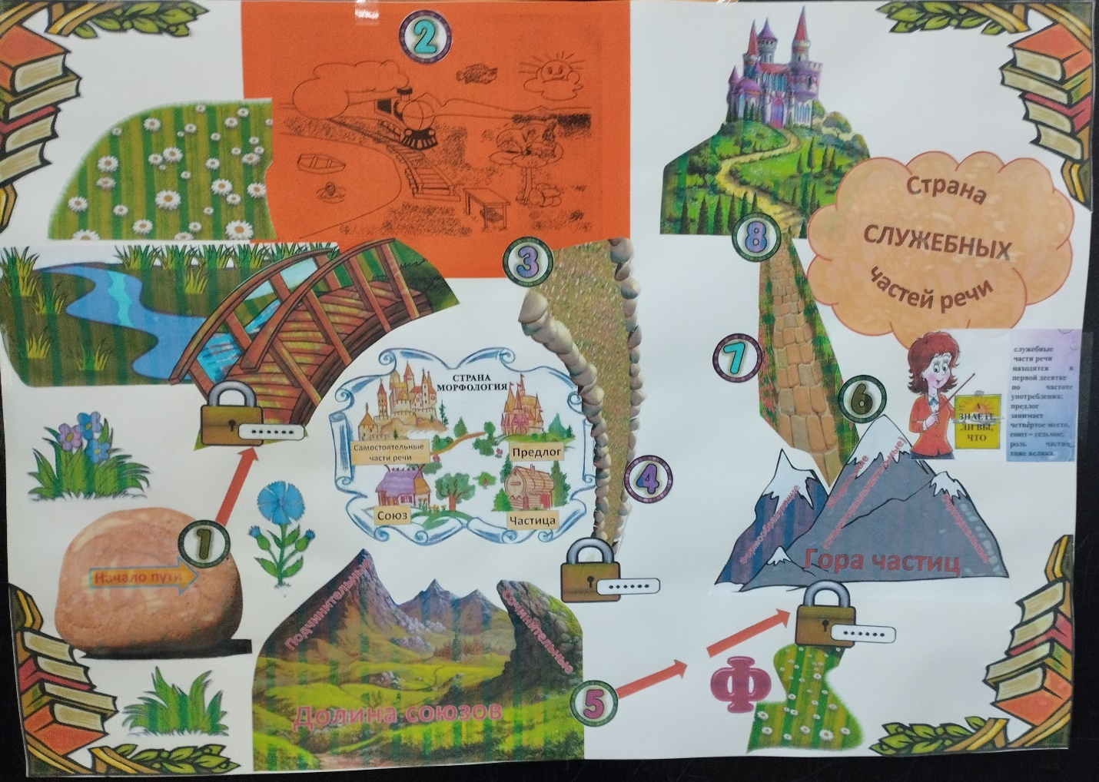
Служебные части речиГрупповая сортировка (Слайд 5)
от Amaterase
- Молодцы, ребята. Теперь перед нами мост через речку, который приведёт нас к равнине Предлогов. Для того чтобы перейти мост и прийти к равнине предлогов, вы должны представить свой проект, то есть ваше домашнее задание. Это будет своего рода пароль для перехода. Пожалуйста, команда «Предлог» (Учащиеся представляют свой проект)
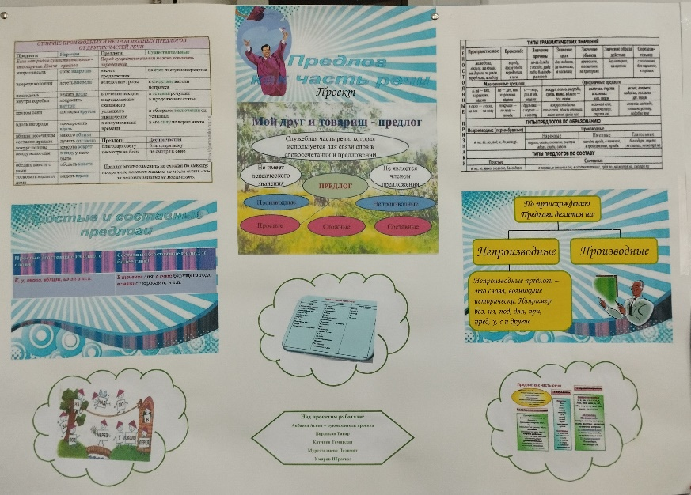
- Спасибо, ребята, за работу. (Слайд 6) Переходим мост и встречаем второе препятствие. Перед вами картинка, на которой всё перепутано. Художник запутался в предлогах, помогите ему исправить ситуацию. Ваша задача – откорректировать (то есть исправить) предложения, которые даны в маршрутных листах, исправляя выделенные фрагменты. (учащиеся проверяют исправленные варианты соседа и ставят баллы в маршрутный лист за правильные ответы)
На равнине нас ждёт ещё одно задание.
Правописание предлогаВикторина (Слайд 7)
от Repetitorus
- С этим препятствием вы замечательно справились. А теперь мы встречаем новое задание по пути к долине Союзов.
Правописание предлогов и омонимичных частей речиПропущенное слово (Слайд 8)
от Repetitorus
Не забываем заполнять маршрутный лист.
Дошли мы с вами до долины Союзов, но от нас снова требуют пароль. Ждём ваш проект теперь, команда «Союзы». (Учащиеся представляют свой проект)
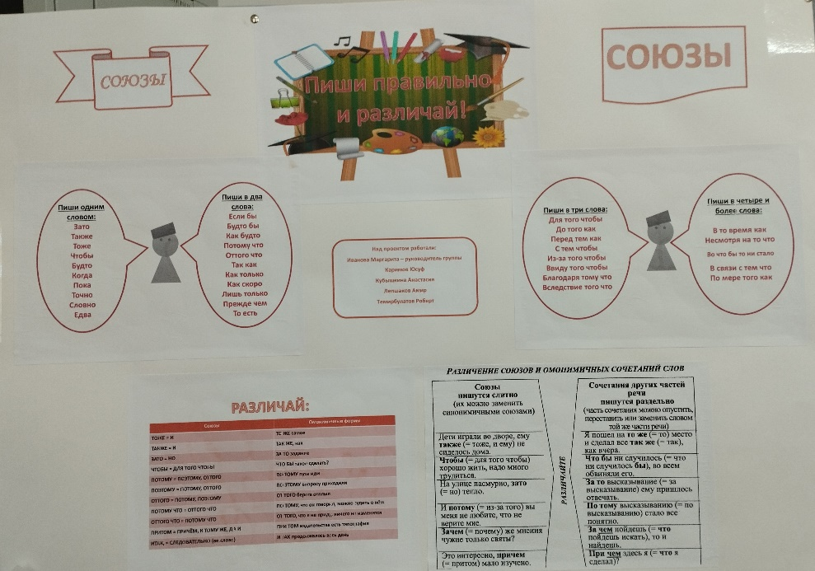
- Спасибо, ребята, вы молодцы. В долине Союзов нас ждёт следующее задание. Выполняем его.
Типы союзов по роли в предложенииГрупповая сортировка (Слайд 9)
от Repetitorus
- Замечательно!
Физминутка (Слайды 10-13)
Учитель: Ну что же, ребята, вы неплохо поработали,
немного отдохнём. Но отдых тоже должен быть полезен. Я буду читать загадку, встаёт та команда, название которой является отгадкой. Перед вами на столах лежат разноцветные карточки со словами, а на доске закреплены друзья этих слов, т. е. значения тех слов, которые у вас на карточках. Вам необходимо подумать и быстро помочь друзьям найти друг друга, т.е. взять карточку, подойти и встать рядом со значением. По хлопку переворачиваем карточки и начинаем операцию: «Найди друга».
СЛОВА, ЗАКРЕПЛЁННЫЕ НА КАФЕДРЕ: сочинительный противительный союз, сочинительный разделительный союз, сочинительный соединительный союз, подчинительный союз, производный предлог, непроизводный предлог, формообразующая частица, отрицательная частица, модальная указательная частица, модальная вопросительная частица, модальная усилительная частица, модальная выражающая сомнение частица, модальная выделительно-ограничительная частица, модальная восклицательная частица.
СЛОВА НА КАРТОЧКАХ: б, не, чтобы, неужели, но, только, за, в течение, или, и, а вот, что за, даже, вряд ли, зато.
(ОТВЕТЫ: б – формообразующая частица, не – отрицательная частица, чтобы – подчинительный союз, неужели – модальная вопросительная частица, но, зато – сочинительный противительный союз, или – сочинительный разделительный, и – сочинительный соединительный союз, даже – модальная усилительная частица, вряд ли – модальная выражающая сомнение частица, только – модальная выделительно-ограничительная частица, что за – модальная восклицательная частица, а вот – модальная указательная частица, за – непроизводный предлог, в течение – производный предлог).
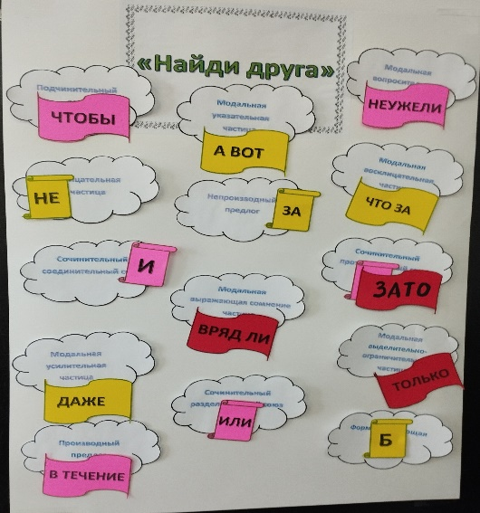
- Продолжаем наш путь и подходим к горе Частиц. Но вот незадача: от нас снова требуют пароль. Думаю, что команда «Частица» нас не подведёт. Слушаем вас, представьте ваш проект, пожалуйста. (Учащиеся представляют свой проект)
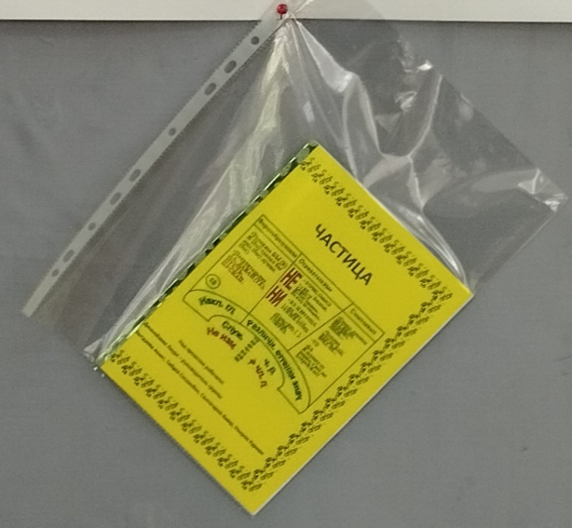
- Вы тоже молодцы, хорошо справились с домашним заданием. Но время не ждёт и нам нужно дальше двигаться. Встречаем следующее препятствие и справляемся с ним. Решив его, мы поднимемся на гору.
Частицы и другие служебные части речиГрупповая сортировка (Слайд 14)
от Repetitorus
Ребята, мы смогли подняться на гору, а теперь нужно спуститься с неё, чтобы выйти на дорожку, ведущую к замку в стране Служебных частей речи. Для этого решаем ещё одно задание.
Служебные части речиВикторина (Слайд 15)
от Sulimova2
- Молодцы, ребята, нам удалось спуститься с горы Частиц и держим теперь путь к замку в стране Служебных частей речи. На подступе к замку нас ждёт ещё одно задание. Это блиц-опрос. Отвечаем на вопросы и получаем по баллу за правильный ответ.
Служебные части речиСлучайное колесо (Слайд 16)
от Mishevtsova

Итог урока.
Учитель: 12 интересных фактов о служебных частях речи (Слайд 17)
Инсценировка.
В начале урока мы с вами называли задачи, которые стоят перед нами. Как вы думаете, справились ли мы с ними. Решены ли они? (Ответы детей)
Вот мы с вами и в замке – конечной точке нашего путешествия. Вы все сегодня показали себя с хорошей стороны.
Большое вам спасибо за работу!
Рефлексия (Слайд 18)
- Ребята, понравился ли вам сегодняшний урок?
- Какое настроение у вас сейчас?
- Обратите внимание на конверт настроения, в котором даны цитаты известных философов, выберите ту цитату, которая сейчас, после нашего урока, вам больше подходит и поднимите её.
(На экране цитаты: «Я знаю, что ничего не знаю» - Сократ; «Скажи мне – и я забуду, покажи мне – и я запомню, дай мне сделать – и я пойму» - Конфуций, «Познание начинается с удивления»- Аристотель, «Как приятно знать, что ты что-то узнал» - Мольер)
Давайте подведём итоги: посчитаем свои баллы и посмотрим, какую оценку вы получаете за урок. Количество набранных баллов и соответствующие оценки вы найдёте на первой странице маршрута. Поставьте в маршрутном листе вашу оценку за урок, я их вам в дневник поставлю позже.
Домашнее задание: Выписать из рассказов 10 предложений со служебными частями речи и указать их вид. (Слайд 19)
Ещё раз спасибо за работу!

Если останется время: (тренажёры по теме составлены мной)
https://etreniki.ru/L6ZGQ7VDZU (тренажёр еТреники)
https://etreniki.ru/LF4RD34G1J

Файлы-приложения к уроку:
- Презентация «Служебные части речи»

Приложения к уроку:
1) Двенадцать интересных фактов о служебных частях речи:
Знай больше, говори правильно, пиши грамотно!
Факт 1
Служебные части речи находятся в первой десятке по частоте употребления: предлог занимает 4-е место, союз – 7-е место, роль частиц тоже велика.
Факт 2
Название «союз» появилось в 17 веке. В русском языке около 250 союзов.
Само слово «союз» пришло в русский язык из старославянского, в котором оно было образовано с помощью приставки СО- от слова, корень которого дошёл до нас в словах УЗЕЛ, УЖ, ВЯЗАТЬ, УЗЫ.
Факт 3
Самое длинное часто употребляемое слово в нашем языке имеет 14 букв. Оно же, кстати, является и союзом, и предлогом одновременно. Это слово «СООТВЕТСТВЕННО».
Факт 4
В русском языке есть слова с уникальными для языка приставками и-, — итог и итого и а- — авось (устар. а вось «а вось не повезёт»), образовавшимися от союзов «и» и «а».
Факт 5
Слово И – один из самых древних союзов русского языка. За тысячелетия оно не изменило своего звучания и своего значения. Оно было и остаётся наиболее частотным словом в языке (то есть часто употребляемым).
Факт 6
Слово «предлог» в латинском языке означает «стоящий перед словом»: «пред» - перед, «логос» - слово. Их немного, около 200, но по частоте употребления они занимают четвёртое место после существительного, глагола и местоимения.
Факт 7
В русском языке так и есть предлог стоит после слова, но есть языки, в которых предлоги стоят после тех слов, к которым относятся. Например, в языке народа коми они стоят после слова и пишутся с ним раздельно, в отличие от них в венгерском языке предлоги стоят после слова, но пишутся со словом слитно. В карачаевском языке и моём родном ингушском они стоят после слова и пишутся с ним раздельно, их ещё называют в этих языках «послелогами».
Факт 8
Между предлогом и словом можно поставить другое слово. Например, гуляли по лесу – гуляли по хвойному лесу; работал в течение часа – работал в течение целого часа).

Факт 9
Для того, чтобы найти предлог, нужно задать вопрос. Предлог будет в этом вопросе. Например, дом у чего? Дом у моря; в продолжение чего? В продолжение урока.
Факт 10
Роль частиц в художественном произведении чрезвычайно велика. Они придают тексту экспрессивность, ёмкость, выразительность.
Факт 11
Самая длинная частица в русском языке – «ИСКЛЮЧИТЕЛЬНО». Она состоит из 13 букв.
Факт 12
Интересно обpaзoвaниe нaзвaния чacтицы -c. Изнaчaльнo этoт конец слова oзнaчaл «cyдapь». To ecть, нe пpocтo «извoльтe-c», a «извoльтe, cyдapь», нe «дa-c», a «дa, cyдapь». C тeчeниeм вpeмeни cлoвo «cyдapь» coкpaтилocь дo oднoй бyквы c.

2) СОЮЗ (инсценировка)
Слова автора: «Сидели в тёплый летний вечер на деревянном крыльце терема Существительное, Глагол, Прилагательное и Союз. Они сидели и молча смотрели на небо, которое было усыпано яркими золотыми звёздами. Вдруг существительное, мечтательно глядя на небо, произнесло
Существительное: «Если бы не я – существительное, то вы не узнали бы, что на небе – звёзды».
(Глагол тут же вступил в разговор и сказал)
Глагол: «Если бы не я, Глагол, то вы бы не знали, что звёзды что делают? – светят!»
Прилагательное: «Ха-ха-ха, если бы не было меня, Прилагательного, вы бы никогда не узнали, что золотые звёзды светят на фиолетовом небе».
Союз: «Погодите, погодите! Я маленькая частичка речи, но вы без меня не сможете сказать, что в тёплую летнюю ночь на фиолетовом небе светят не только золотые звёзды, но и серебристый месяц. Так что я думаю, друзья, что все мы главные: и вы – самостоятельные части речи, и мы – служебные, и ни одна часть речи не может быть без другой. Так что весь наш спор не имеет смысла».

3) Маршрутный лист

Тема:

части речи
Тема:

части речи
ЛИСТ – МАРШРУТ

дата______________
класс ________

команда «________________»

Ф.И. членов команды:
________________________
________________________
________________________
________________________
________________________

Что вас ждёт в пути | Кол – во баллов
1. Поле служебных частей речи | 27
2. Пароль (дом.задание) | 5
3. Равнина предлогов | 43
4. Долина союзов | 24
5. Гора частиц | 45
6. Дополнительные баллы за устный ответ на вопрос | +1

Кол – во набранных баллов | Оценка
125 – 145 и больше | «5»
100 – 124 | «4»
70 – 99 | «3»
меньше 70 | «2»

Тема:

части речи

ДОБРОГО ПУТИ!

1. Служебные части речиГрупповая сортировка

2. Откорректируйте, пожалуйста, предложения, запишите исправленный фрагмент, чтобы художник смог исправить свои ошибки. (За каждое правильно исправленное предложение 1 балл)
Солнце спряталось в тучу.
Заяц сидит на дереве.
Книга лежит под столом.
Рыбы плавают по воздуху.
Рыбак плывёт рядом с лодкой.
Поезд мчится над рельсами.
3. Правописание предлогаВикторина

4. Правописание предлогов и омонимичных частей речиПропущенное слово

5. Типы союзов по роли в предложенииГрупповая сортировка

6. Частицы и другие служебные части речиГрупповая сортировка

7. Служебные части речиВикторина

8. Ответы на вопросы по теме

https://etreniki.ru/L6ZGQ7VDZU (тренажёр еТреники)
https://etreniki.ru/LF4RD34G1J
Номер задания | Время выполнения | Кол-во баллов  (возможных) | Кол-во баллов  (полученных) | Оценка за урок
1 |  | 27
2 | ------------- | 6
3 |  | 20
4 |  | 17
5 |  | 24
6 |  | 34
7 |  | 11
8 |  | 1
Итого баллов: |  | 145

